**SERVICIO NACIONAL DE APRENDIZAJE – SENA**

**CENTRO DE COMERCIO REGIONAL ANTIOQUIA**

**TECNOLOGÍA EN ANÁLISIS Y DESARROLLO DE SOFTWARE - 2675805**

**Evidencia de conocimiento: GA4-220501095-AA2-EV03 bases conceptuales acerca del lenguaje unificado de modelado (UML) y patrones de diseño**

**DANIEL FELIPE ARIAS CORREDOR**

**2023**

*Introducción*

El presente documento tiene como propósito presentar los resultados de la investigación realizada sobre el lenguaje de modelado UML. Se explicará de manera sencilla en que consiste UML posteriormente se describirán cada uno de los diagramas UML con ilustraciones de ejemplo.

*¿Qué es UML?*

UML significa Lenguaje Unificado de Modelado. Es un lenguaje o protocolo ideado para facilitar la tarea de modelar y desarrollar un producto de software, documentando los artefactos que lo componen, todo esto por medio de varios diagramas.

Figura 1. UML

Los diagramas UML son un estándar universal para el modelado de software, permiten visualizar el diseño del proyecto plasmando sus requerimientos y estructurando la arquitectura del programa.

*Diagramas UML*

Los diagramas UML se clasifican en dos clases: diagramas estructurales y diagramas de comportamiento, que recopilan un total de 13 diagramas.

*Diagramas estructurales*

Presentan la estructura del proyecto de manera estática

1. Diagrama de clases

Muestra las clases del proyecto según la Programación Orientada a Objetos. Las clases del POO aparecen definidas junto a los atributos de sus instancias y los métodos de cada clase. Guarda similitudes con el diagrama entidad-relación, aunque hace énfasis en la información de las clases y la forma en que se relacionarán.

Entre los elementos de este diagrama, cabe resaltar que las clases se representan en cajas con su nombre, métodos y atributos, representando su visibilidad (ej. público, privado). Como segundo punto importante representa mediante líneas o flechas las relaciones entre clase señalando su multiplicidad (ej. Uno a muchos) y el tipo de relación (asociación, herencia, agregación, composición, dependencia).

Figura 2. Diagrama de clases del proyecto ‘PetShopPlus’

1. Diagrama de componentes

Modela los componentes que contribuyen a la funcionalidad del proyecto. Los componentes pueden tratarse de elementos del software (ej. bases de datos, interfaces), de hardware (ej. Equipos) e incluso logísticos (ej. nómina). Se usa para describir sistemas con arquitectura orientada a servicios.

Entre sus elementos destacan el componente, representado por un cuadro con pestañas, los paquetes como carpetas y las interfaces con círculos.

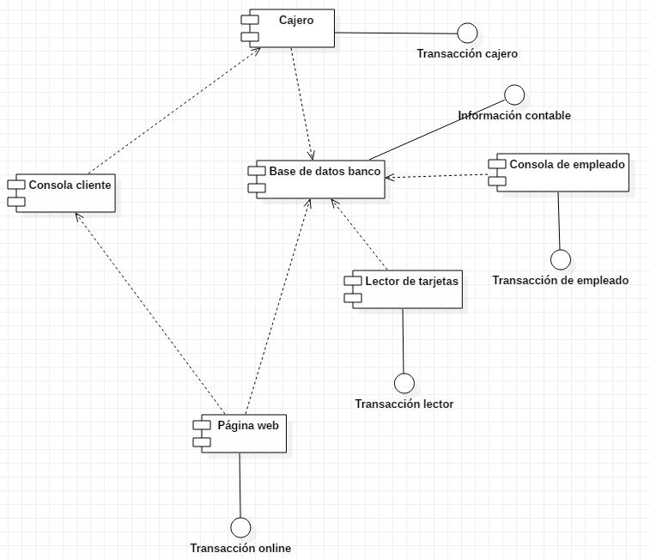

Figura 3. Diagrama de componentes para un cajero. Recuperado de https://diagramasuml.com/componentes/

1. Diagrama de despliegue

Representa la distribución física de los componentes del software en los nodos físicos de la red. Complementa al diagrama de componentes al mostrar como se situarán físicamente estos componentes. Permite identificar los nodos por los que trabajará el sistema y representa la arquitectura física de la red.

Entre los elementos a destacar se encuentran los nodos representados por cuadrados en tres dimensiones y conexiones mediante líneas. Suelen usarse otras figuras para representar componentes físicos adicionales.

Figura 4. Ejemplo de diagrama de despliegue. Recuperado de https://diagramasuml.com/componentes/

1. Diagrama de objetos

Similar al diagrama de clases, solo que representa a los objetos del POO (o instancias de clase). Se enfoca en los atributos de los objetos y como se relacionan entre sí, resaltando las diferencias entre objetos.

Figura 5. Ejemplo de diagrama de objetos. Recuperado de https://www.lucidchart.com/pages/es/diagrama-de-objetos-uml

1. Diagrama de paquetes

Otro diagrama propio del POO. Permite distinguir los paquetes del proyecto a nivel lógico. Está compuesto por dos elementos: paquete, representado por una carpeta y dependencia entre paquetes, representadas por líneas.

Figura 6. Ejemplo de diagrama de paquetes. Recuperado de https://diagramasuml.com/componentes/

1. Diagrama de estructura compuesta

Es un diagrama híbrido que permite visualizar varios de los elementos ya vistos como clases, paquetes u objetos, proporcionando una vista lógica de todo.

Figura 7. Ejemplo de diagrama de estructura compuesta. Recuperado de https://www.abiztar.com.mx/articulos/componiendo-lo-descompuesto-diagrama-de-estructura-compuesta.html

*Diagramas de comportamiento*

Permiten apreciar como se comporta un sistema de forma dinámica a través del tiempo.

1. Diagrama de actividades

Se usa par modelar el flujo de trabajo de un sistema. útil para representar procesos, procedimientos y algoritmos complejos de manera intuitiva. Una actividad (rectángulo) es una conducta reflejada como un flujo coordinado de acciones. se modela utilizando nodos (comportamientos subordinados) de actividad conectados por flujos de control. Se asemeja a los gráficos que representan algoritmos.

Figura 8. Ejemplo de diagrama de actividades. Recuperado de https://diagramasuml.com/actividades/

1. Diagrama de caso de uso

Representa los actores externos que interactúan con un sistema a través de las funciones que realizan. Muestra todas las funciones que puede realizar un tipo de usuario, así como relaciones entre actores. Los actores o roles son representado mediante muñecos. Los casos de uso son las funcionalidades que realiza el sistema par aun actor, reflejando los requerimientos funcionales del sistema. Se representan mediante una elipse. Algunos caos de uso se pueden extender a otros asimilando sus funcionalidades. Las relaciones entre actores y casos de uso se representan mediante líneas. El sistema generalmente viene representado por un rectángulo que cubre a los casos de uso, siempre con los actores por fuera.

Figura 9. Diagrama de caso de uso para dos actores. Recuperado de https://diagramasuml.com/casos-de-uso/

1. Diagrama de máquina de estados

Usado para especificar el comportamiento de una parte del sistema a través de transiciones de estados. Muestra los estados por los que pasa un componente de un sistema de información. El estado representado por un rectángulo modela una situación durante la cual se cumple alguna condición invariante.

Figura 10. Ejemplo de diagrama de estados. Recuperado de https://carloszr.com/diagrama-de-estado-uml-ejemplo/

1. *Diagramas de interacción*

Constituyen un subconjunto dentro de los diagramas de comportamiento:

1. Diagrama de secuencia.

Representa el comportamiento dinámico de un sistema el representar el intercambio de mensajes entre distintos agentes. Suele representar un caso de uso. Representa el tiempo de manera vertical como dimensión, mientras que los objetos se agrupan horizontalmente.

Un objeto representado por un rectángulo puede ser una instancia de clase, un módulo o cualquier otro objeto. Cuenta con una línea punteada a modo de línea de tiempo. Cuando realizan una tarea esta se dibuja como un rectángulo sobre la línea punteada durante el tiempo que dure la actividad. Objetos nuevos pueden aparecer en lugares mas bajos del gráfico demostrando que no llevan tanto tiempo de creación.

Se conectan entre sí por medio de mensajes representado por una línea y el mensaje de respuesta como una fecha de vuelta.

Figura 11. Ejemplo de diagrama de secuencia. Recuperado de: https://diagramasuml.com/secuencia/

1. Diagrama de comunicación

Muestra interacciones entre objetos y partes (representadas como líneas punteadas) utilizando mensajes en una disposición de forma libre. Similar a diagrama de secuencia, pero sin estructuración.

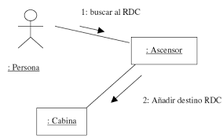

Figura 12. Diagrama de comunicación. Recuperado de http://www.javier8a.com/itc/bd1/comunicacion.pdf

1. Diagrama de tiempos

Modelan el comportamiento del sistema dando especial importancia al tiempo. Se centran en condiciones cambiantes a lo largo del tiempo, que modifican las condiciones de la línea de vida para un proceso.

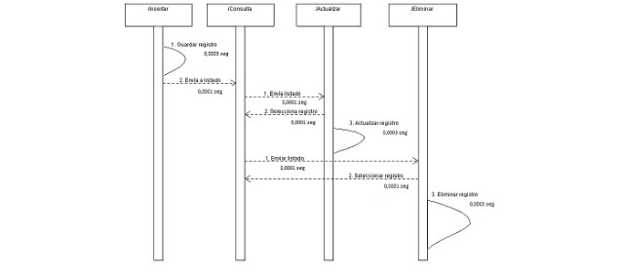

Figura 13. Ejemplo de diagrama de tiempos. Recuperado de: https://www.causa-efecto-propuesta.com/Ingenieria/Como-utilizar-el-diagrama-de-tiempos-123.php

1. Diagrama global de interacciones

Se enfoca en la visión general del flujo de control de las interacciones. Se utiliza para vincular los diagramas y conseguir navegabilidad entre estos.

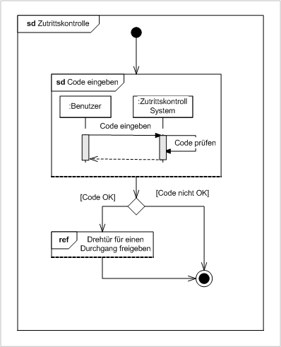

Figura 14. Diagrama global de interacciones. Recuperado de https://es.wikipedia.org/wiki/Diagrama_global_de_interacciones

*Referencias*

¿Qué es UML? ¿Qué diagramas componen UML? Recuperado de: https://diagramasuml.com